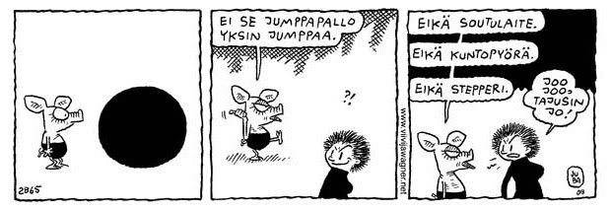

Entä jos jumppaisimmekin yhdessä?
Tule mukaan Liikkuen-hankkeen järjestämään liikuntaan! Ei sitoutumisia eikä maksuja. Mukaan vesipullo ja rento meininki Alkaen 27.6. kesän ajan
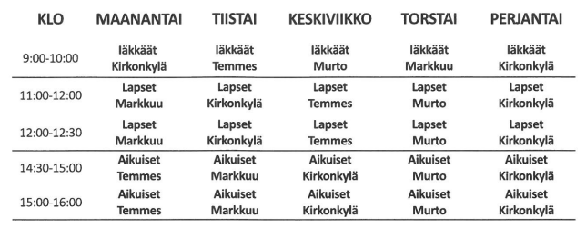
Paikkana:
Kirkkomännikön koulu / yleisurheilukenttä
Murron koulu
Temmeksen koulu
Markkuun koulu Lisätietoja
heli.heinola@tyrnava.fi
Puh. 050 307 6010

